Республика Татарстан  Исполнительный комитет  Пестречинского  муниципального района  422770, с. Пестрецы, ул. Советская, 18 |  | 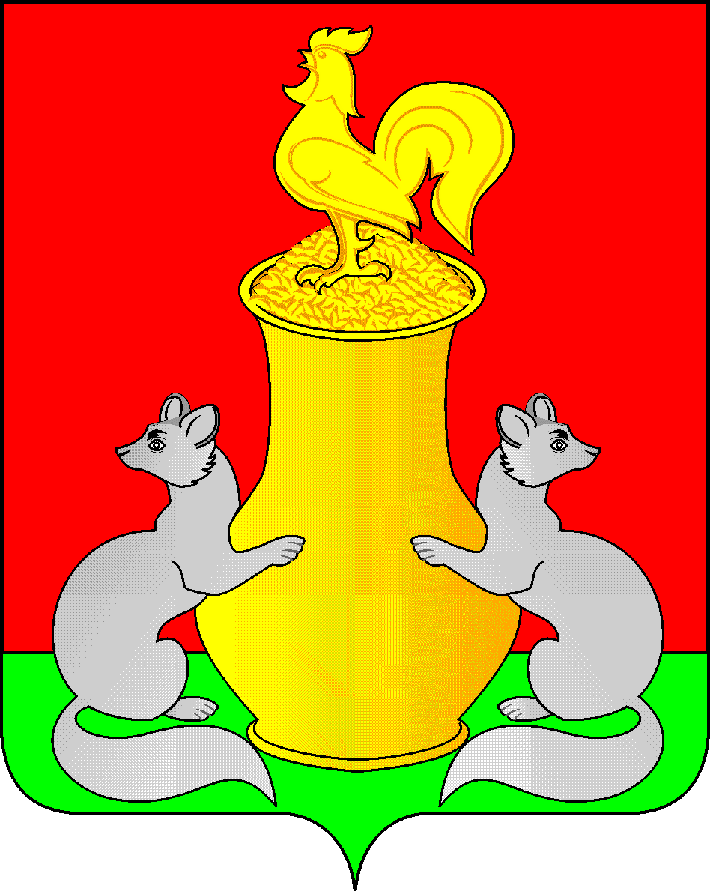 | Татарстан Республикасы  Питрәч муниципаль  районы  башкарма комитеты  422770, Питрәч авылы, Совет урамы, 18
 | тел. +7 (84367) 3-02-02 факс: (84367) 3-02-01 E-mail: pitriash@tatar.ru

ПОСТАНОВЛЕНИЕ КАРАР

от «____»____________20__ г. №______

с. Пестрецы

О внесении изменений в Постановление
Исполнительного комитета Пестречинского муниципального района Республики Татарстан от 29.07.2026 г. №490-п
«О единовременных денежных выплатах выпускникам общеобразовательных организаций Пестречинского муниципального района Республики Татарстан
за выдающиеся достижения в учебной деятельности»

В соответствии с Федеральным законом от 29.12.2012 года № 273-ФЗ «Об образовании в Российской Федерации», Исполнительный комитет Пестречинского муниципального района Республики Татарстан постановляет:
1.Внести в Постановление Исполнительного комитета Пестречинского муниципального района Республики Татарстан от 29.07.2026 г. №490-п «О единовременных денежных выплатах выпускникам общеобразовательных организаций Пестречинского муниципального района Республики Татарстан за выдающиеся достижения в учебной деятельности» следующие изменения:
1. Пункт 3.1 Положения о единовременной денежной выплате выпускникам общеобразовательных организаций Пестречинского муниципального района Республики Татарстан, набравшим 100 баллов по результатам единого государственного экзамена (Приложение №1) изложить в следующей редакции:
«3.1. За получение выпускником 100-балльного результата по одному предмету размер единовременной денежной выплаты составляет 100 000 (сто тысяч) рублей с учетом удержания подоходного налога.»
2. Пункт 3.1 Положения о единовременной денежной выплате выпускникам общеобразовательных организаций Пестречинского муниципального района Республики Татарстан, награждённым медалями ««За особые успехи в учении»
I степени и II степеней (Приложение № 2) изложить в следующей редакции:
«3.1. Размер единовременной денежной выплаты составляет:
при награждении медалью «За особые успехи в учении» I степени – 20 000 (двадцать тысяч) рублей с учетом удержания подоходного налога.
при награждении медалью «За особые успехи в учении» II степени – 15 000 (пятнадцать тысяч) рублей с учетом удержания подоходного налога.»
3. Пункт 3.1 Положения о единовременной денежной выплате выпускникам общеобразовательных организаций Пестречинского муниципального района Республики Татарстан, показавшим высокие достижения в области образования, культуры и спорта (Приложение № 3) изложить в следующей редакции:
«3.1. Размер единовременной денежной выплаты составляет 15 000 (пятнадцать тысяч) рублей с учетом удержания подоходного налога за каждый вид поощрения в конкретной области.»
4.Опубликовать (обнародовать) настоящее постановление путем размещения на официальном сайте Пестречинского муниципального района Республики Татарстан в информационно-телекоммуникационной сети Интернет: http://pestreci.tatarstan.ru и на «Официальном портале правовой информации Республики Татарстан» в информационно-телекоммуникационной сети Интернет: http://pravo.tatarstan.ru.
5. Контроль за исполнением настоящего постановления возложить на заместителя руководителя Исполнительного комитета Пестречинского муниципального района Республики Татарстан Харитонову М.А.
6. Настоящее постановление вступает в силу после официального опубликования (обнародования) и распространяется на отношения, возникшие с 1 января 2026 года.

Руководитель Исполнительного комитета
Пестречинского муниципального района И.Р. Давлетханов

